111學年度四系聯合制服趴
「幼」轉「化」身咚「資」咚，派對動「物」有你fun
活動企劃書
指導單位：國立屏東大學學生活動發展組
主辦單位：國立屏東大學幼兒教育學系系學會
國立屏東大學資訊工程學系系學會
國立屏東大學應用化學系系學會
國立屏東大學應用物理系系學會
活動負責人：幼教二甲/徐子芸/0908250323、幼教二甲/周玟妤/0928805115
應化三甲/龎筠婕/0939732623、應化三甲/楊佳容/0909543828
應物三甲/侯承佑/0968789072、應物三乙/顧嘉齊/0962012772
資工二甲/黃崑福/0930653909、資工二甲/林宏澤/0923932975
資工二甲/周政翰/0968262515、資工二甲/陳豐驛/0909756009
四系聯合制服趴活動企劃書
- 活動綱要
  - 活動名稱：「幼」轉「化」身咚「資」咚，派對動「物」有你fun
  - 活動時間：111年11月9日18:00-21:30
  - 活動地點：國立屏東大學 屏商校區 風雨球場（籃A）（籃B）（排A）（排B）
  - 活動主旨/目的：
希望透過此制服趴，讓大家回味高中生活，享受穿制服的樂趣，並且也能透過四系分組闖關，培養社交能力，來讓各位認識來自不同科系的朋友，建立起良好的友誼關係。
  - 主辦單位：幼兒教育學系系學會、資訊工程學系系學會、應用化學系系學會、應用物理系系學會
  - 協辦單位：無
  - 指導單位：國立屏東大學學生活動發展組、幼兒教育學系、資訊工程學系、應用化學系、應用物理系
  - 參加對象：幼兒教育學系、資訊工程學系、應用化學系、應用物理系全體學生
  - 報名方式及相關規定：
    - 報名時間：111/10/17(一)-111/10/28(五)
    - 報名方式：以線上填寫表單方式報名
    - 現場須配合填寫實名制防疫表單及回饋表單。
  - 報名費用：
    - 幼兒教育學系：有繳交系學會費者0元、沒有則50元
    - 資訊工程學系：有繳交系學會費者50元、沒有則100元
    - 應用物理系：有繳交系學會費者100元、沒有則150元
    - 應用化學系：有繳交系學會費者0元、沒有則50元

  - 宣傳計畫：
    - 各系總召以群組訊息通知
    - 各系學會IG公告
    - NPTUer網站公告
  - 預期效益：
    - 讓四系間同學互相交流，認識外系之同學
    - 讓同學能多多參與系上活動
    - 各系系學會增加籌辦大型活動之經驗
    - SWOT分析
S 優勢 | W 劣勢
- 參與人數眾多，各系間交流互動多  - 不限新舊生參加，讓各年級都能參與  - 活動場地為戶外，空氣較為流通 | - 籌辦大型聯合活動經驗較少  - 可能會有人尚未參加完活動就先離開  - 活動場地較寬敞，控場較難控制
O 機會 | T 威脅
- 增加與外系互動的機會  - 有比賽獎品及小點心，提升活動參與度 | - 疫情仍不穩定，大型活動可能會有風險  - 參與人數眾多，幹部人手不足

- 活動內容
  - 活動負責人：
幼教二甲/徐子芸/0908250323、幼教二甲/周玟妤/0928805115
應化三甲/龎筠婕/0939732623、應化三甲/楊佳容/0909543828
應物三甲/侯承佑/0968789072、應物三乙/顧嘉齊/0962012772
資工二甲/黃崑福/0930653909、資工二甲/林宏澤/0923932975
資工二甲/周政翰/0968262515、資工二甲/陳豐驛/0909756009

  - 活動流程：
活動時間 | 活動內容 | 場地 | 負責組別 | 備註
17:30-18:00 | 佈置場地 | 風雨球場 | 美宣組  機動組 | 全體工作人員一同協助
18:00-18:30 | 簽到、集合 | 風雨球場 | 檢錄組 | 17:50檢錄組要全數準備好
18:30-18:35 | 主持人開場 | 風雨球場 | 主持人
18:35-19:00 | 破冰遊戲 | 風雨球場 | 隊輔組 | 主持人需提醒時間、控場
19:00-20:10 | 進行闖關 | 風雨球場 | 關主 | 主持人需提醒時間、控場
20:10-20:30 | 大合照、  各系合照 | 風雨球場 | 隊輔組  機動組 | 工作人員統計各組積分
20:30-20:40 | 競賽頒獎 | 風雨球場 | 主持人
20:40-21:00 | 填寫回饋單、  發放點心 | 風雨球場 | 隊輔組  機動組 | 機動維持現場秩序
21:00-21:30 | 自由拍照、交流 | 風雨球場 | 機動組 | 機動維持現場秩序
21:30-22:00 | 場復、檢討 | 風雨球場 | 全體工作人員

  - 活動內容簡述：
活動開始前進行簽到、填寫防疫表單，之後隊輔們會先帶領隊員們破冰以及自我介紹，再來開始進行闖關活動！闖關結束後，會有大合照以及各系合照的時間，接著進行闖關活動的頒獎典禮，最後要離開前發放點心，並讓大家填寫回饋表單，也可留下自由拍照與交流。

  - 團隊工作進度：
111年8月份
日 | 一 | 二 | 三 | 四 | 五 | 六
 | 1 | 2 | 3 | 4 | 5 | 6
7 | 8 | 9 | 10 | 11 | 12 | 13
14 | 15 | 16 | 17 | 18 | 19 | 20  線上會議
21 | 22 | 23 | 24 | 25  線上會議 | 26 | 27
28 | 29 | 30 | 31
111年9月份
日 | 一 | 二 | 三 | 四 | 五 | 六
 |  |  |  | 1 | 2 | 3
4  線上會議 | 5 | 6 | 7 | 8 | 9 | 10
11 | 12 | 13  一籌 | 14 | 15 | 16 | 17
18 | 19 | 20 | 21 | 22 | 23  二籌 | 24
25 | 26 | 27 | 28 | 29 | 30
111年10月份
日 | 一 | 二 | 三 | 四 | 五 | 六
 |  |  |  |  |  | 1
2 | 3 | 4 | 5 | 6 | 7 | 8
9 | 10 | 11 | 12 | 13 | 14  一驗 | 15
16 | 17  活動報名 | 18  活動報名 | 19  活動報名 | 20  活動報名 | 21  活動報名 | 22  活動報名
23  活動報名 | 24  活動報名 | 25  活動報名 | 26  活動報名 | 27  活動報名 | 28  活動報名 | 29
30 | 31 | 送出申請 | 二驗
111年11月份
日 | 一 | 二 | 三 | 四 | 五 | 六
 |  | 1 | 2 | 3 | 4  總驗 | 5
6 | 7 | 8 | 9  活動當日 | 10 | 11 | 12
13 | 14 | 15 | 16 | 17 | 18 | 19
20 | 21 | 22 | 23 | 24 | 25 | 26
27 | 28 | 29 | 30
  - 工作人員及職務分配表(活動前)
部門 | 負責人 | 工作內容
總召 | 徐子芸、周玟妤 | 1.申請流程與接洽  2.租借場地  3.統籌各項事務  4.協助調整各組工作事項  5.監督各組進度  6.掌控活動流程  7.籌備活動會議與討論
活動 | 陳豐驛、林宏澤 | 1.活動設計  2.營造活動整體氣氛  3.訂定活動組工作進度表
美宣 | 楊佳容、黃崑福 | 1.佈置活動場地  2.訂定美宣組工作進度表  3.設計活動海報、名牌、背板  4.整理美宣材料清單  5.製作活動當天所需道具
文書 | 顧嘉齊、徐子芸 | 1.製作活動報名表、檢錄表  2.製作回饋單  3.擬定宣傳文案
總務 | 周玟妤、侯茗瑄 | 1.協助各組經費掌控  2.協助採買  3.活動所需花費發票之收集  4.活動後金額之核對  5.活動經費之申請

(活動當天)
組別 | 負責人 | 組員 | 工作內容
主持人 | 龐筠婕、侯承佑 | 無 | 1.控制活動時間  2.維持活動氣氛
隊輔 | 陳豐驛、林宏澤 |  | 1.認識隊員  2.協助破冰  3.全程陪同隊員闖關
關主 |  |  | 1.說明關卡  2.協助闖關進行
機動 | 楊佳容、黃崑福 |  | 1.處理活動當天的突發狀況  2.協助各組人力支援
攝影 |  |  | 1.拍攝活動照片
檢錄 | 顧嘉齊、侯茗瑄 |  | 1.協助填寫防疫表單  2.引導參加者至活動會場

  - 活動使用場地及預定借用日期
活動場地 | 借用日期 | 場地管理單位
國立屏東大學 屏商校區  風雨球場（籃A） | 111/11/09 17:30-22:00 | 學生活動發展組
國立屏東大學 屏商校區  風雨球場（籃B） | 111/11/09 17:30-22:00 | 學生活動發展組
國立屏東大學 屏商校區  風雨球場（排A） | 111/11/09 17:30-22:00 | 學生活動發展組
國立屏東大學 屏商校區  風雨球場（排B） | 111/11/09 17:30-22:00 | 學生活動發展組

  - 活動場地配置圖

  - 器材清單及借用單位
器材名稱 | 數量 | 器材管理單位 | 借用日期
對講機 | X8 | 學生活動發展組 | 111/11/09
額溫槍 | X2 | 衛保組 | 111/11/09
麥克風 | X4 | 生動組 | 111/11/09
音響 | X2 | 生動組 | 111/11/09
長桌 | X10 | 事務組 | 111/11/09
椅子 | X10 | 事務組 | 111/11/09
酒精噴瓶 | X2 | 生動組 | 111/11/09
  - 經費來源
活動報名費及各系系學會費。
  - 經費預算
項目名稱 | 單價 | 數量 | 總價 | 用途
麥當勞1+1=50 | 50 | 10（預估一組10人） | 500 | 第一名獎品
飲料 | 40 | 10（預估一組10人） | 400 | 第二名獎品
衛生紙 | 30 | 10（預估一組10人） | 300 | 第三名獎品
點心 | 15 | 150(預估) | 2250 | 活動結束發放
大海報紙 | 13 | 15 | 195 | 佈置會場
膠帶 | 27 | 2 | 54 | 佈置會場
雙面膠 | 25 | 2 | 50 | 佈置會場
瓦楞板 | 10 | 15 | 150 | 佈置會場
總計 | 3899

  - 參加對象名單

  - 防疫流程及表單
現場活動全程皆需戴口罩，並在報名時量測體溫、噴酒精。
防疫表單
https://docs.google.com/forms/d/1gLmFKL9tm0ax3LnvUzLqhyXb7DkDHEbaoPw973ekIhc/edit
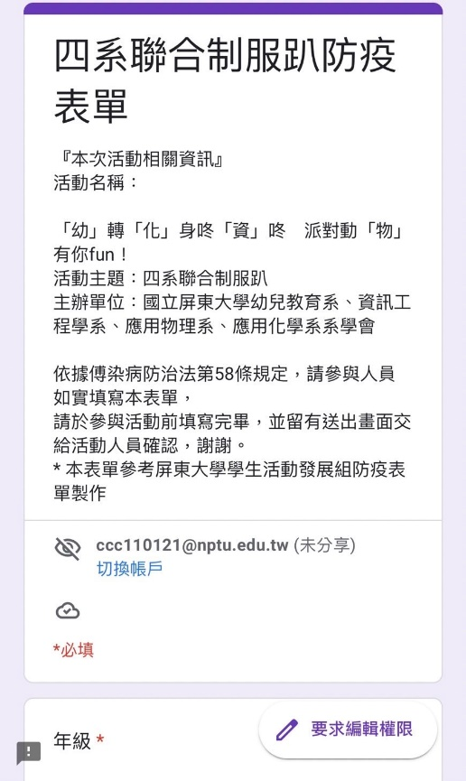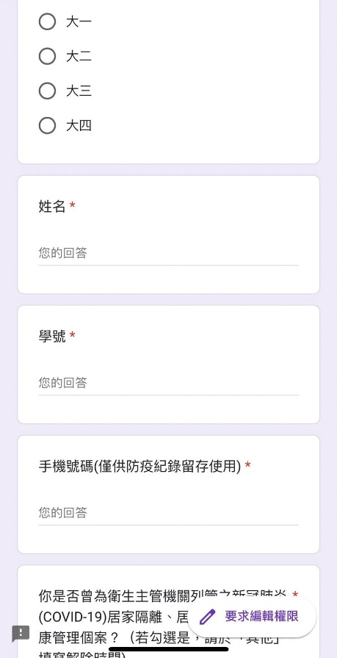
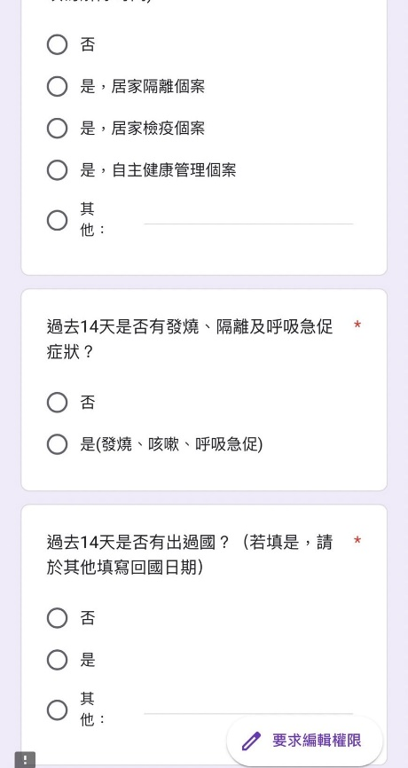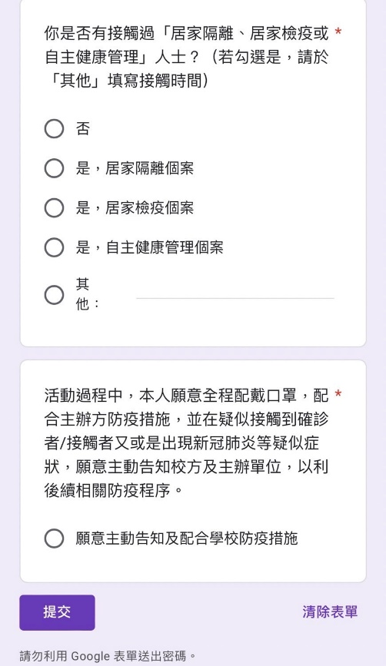

  - 活動報名表單
幼兒教育學系
https://docs.google.com/forms/d/1VdDdEhJGLosTPNDPzIuLHKYp0-EeBMPCnt4R0iCLkyk/edit
應用化學系
https://docs.google.com/forms/d/17vDd0mNVwD_GWzx7xgum-l2N1kqJKNh5vkUmINgkMVM/edit
資訊工程學系
https://docs.google.com/forms/d/1Qcjp8rxWLhcpcBcPkg2awLh9W5AxGJrrLImhSr_tXLg/edit
應用物理系
https://docs.google.com/forms/d/1OzcWMr8AxM0SKs8q1NeL7Qs7I7hVOarN8M8gi7IjepY/edit
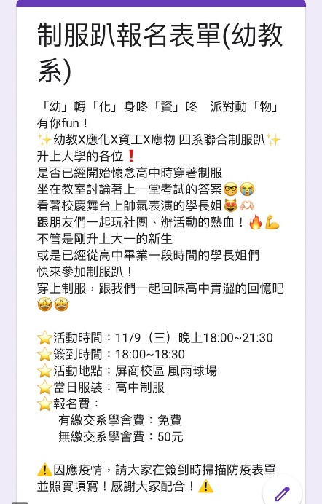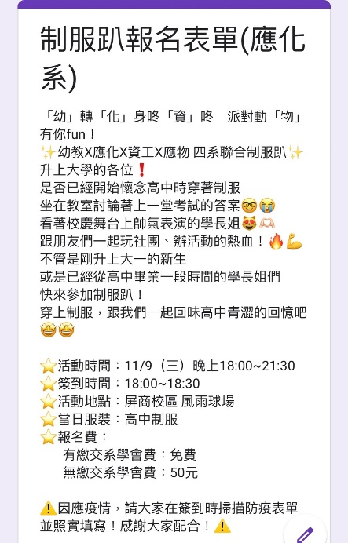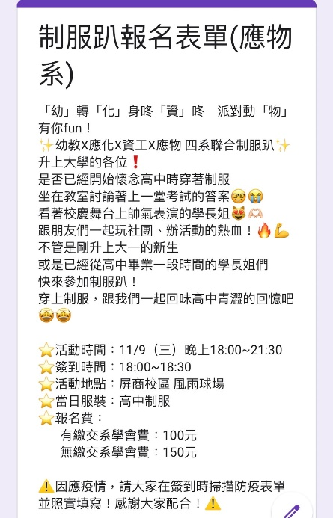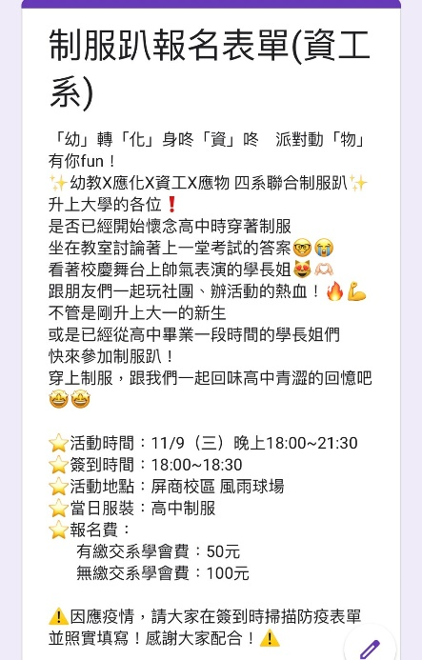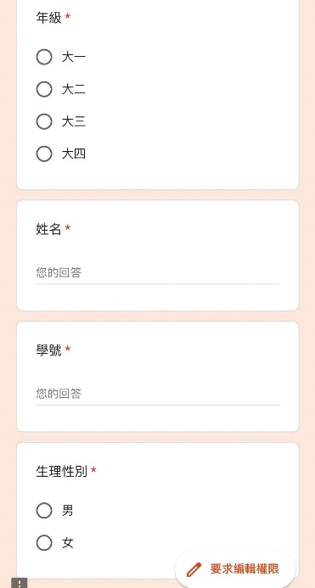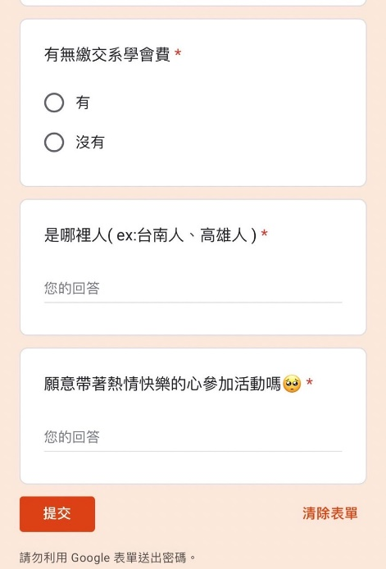

  - 活動回饋表單
https://docs.google.com/forms/d/1RevTQecB-TMipOlxvzytBdASxpW43ZPjBK8YmS4aSHU/edit
